1. Cualquier matriz $A$ puede ser descompuesta en tres matrices $U$, , $V$ tal que $A$ = $U∑V$, esto es llamado una descomposición de valor singular. Las columnas $U$ y $V$ son ortogonales y es una diagonal de una matriz. $V$ es en realidad $V^{T}$ donde T es la transpuesta.En este caso tomaremos $V$ como la $V^{T}$. Para ver más concretamente este proceso haremos un ejemplo.

Sea A $=\left[\begin{matrix}2 & 1 \\ 3 & 4\end{matrix}\right]$ Al aplicar la descomposición SVD con Python y sus librerías tenemos el siguiente resultado.

$$U= \left[\begin{matrix}-0.38 & -0.92 \\ -0.92 & 0.38\end{matrix}\right]$$

$$Σ=\left[\begin{matrix}5.40 & 0. \\ 0 & 0.93\end{matrix}\right]$$

$$V= \left[\begin{matrix}-0.66 & -0.76 \\ -0.76 & 0.66\end{matrix}\right]$$

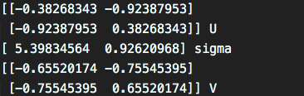

Y para obtener la matriz original multiplicados U\*Sigma\* V

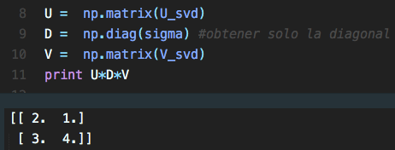

¿Entonces como se puede utilizar esto para reducir el tamaño de las imágenes?

Una imagen tendrá una matriz mucho más grande que no podremos visualizar pero al hacer la descomposición singular de valor y al regresarla a la original no es necesario utilizar todos los valores de las matrices U, Sigma y V porque la información la podemos reconstruir sin necesidad de usar toda la información original. Que tantos pixeles se use de estas matrices se llama como el valor singular a utilizar. Entre mayor sea mayor el valor mayor resolución tendrá la imagen.

1. La matriz más relevante es la matriz $U$ y *V* .
2. Son necesarios al menos 60 valores singulares para obtener una buena aproximación.
3. Eventualmente la regla de frobenius debe ser cero porque al aumentar los valores singulares para la reconstrucción de SVD la diferencia entre cada valor de las matrices va a ser cero.

